DADES ESTADÍSTIQUES CONTRACTES ADJUDICATS PER CIUDAD DE LAS ARTES Y DE LAS CIENCIAS, SAU EN L'ANUALITAT 2022
CONTRACTACIÓ ADJUDICADA ANUALITAT 2022
 | Import, IVA exclòs
1. Contractació major | 18.552.101,44 €
2. Contractació menor | 126.658,08 €
Total | 18.678.759,52 €

- CONTRACTACIONS MAJORS ADJUDICADES 2022- PER PROCEDIMENT

Tipus de contracte | Procediment d’adjudicació | Nombre | Import adjudicació, (IVA exclòs)
Obres | Obert | 3 | 9.845.588,70 €
Obres | Obert simplificat | 8 | 1.823.673,75 €
Obres | Obert simplificat abreujat | - | -
Obres | Restringit | - | -
Obres | Amb negociació | 1 | 121.989,51€
Obres | Adquisició centralitzada | - | -
Serveis Obert | Obert | 4 | 1.841.367,17 €
Serveis Obert | Obert simplificat | 1 | 14.700,00 €
Serveis Obert | Obert simplificat abreujat | 4 | 62.174,02 €
Serveis Obert | Restringit | - | -
Serveis Obert | Amb negociació | 1 | 7.990,00 €
Serveis Obert | Adquisició centralitzada | 34 | 31.644,84 €
subministraments | Obert | 1 | 6.993,45 €
subministraments | Obert simplificat | - | -
subministraments | Obert simplificat abreujat | - | -
subministraments | Restringit | - | -
subministraments | Amb negociació | - | -
subministraments | Adquisició centralitzada | 8 | 3.586.631,87 €
Altres | Obert | 8 | 721.008,99€
Altres | Obert simplificat | 2 | 50.328,00 €
Altres | Obert simplificado abreviado | 4 | 38.795,33€
Altres | Restringit | - | -
Altres | Amb negociació | 2 | 281.210,00€
Altres | Adquisició centralitzada | 9 | 118.005,81€
TOTAL |  |  | 18.552.101,44 €

- CONTRACTACIONS MENORS 2022

Tipus |  |  | TOTAL | IMPORTS  (IVA exclòs) | %
OBRES |  |  | 1 | 10.400,00 € | 8%
SERVEIS |  |  | 37 | 84.886,75 € | 67%
SUBMINISTRAMENTS |  |  | 39 | 31.371,33 € | 25%
 | ALTRES |  | 0 | 0,00 € | 0%
TOTAL |  |  | 77 | 126.658,08 € | 100%

En l'anualitat del 2022 hi ha hagut l'aprovació d'una despesa sense expedient per import de 1.991,69 €.
Resultats
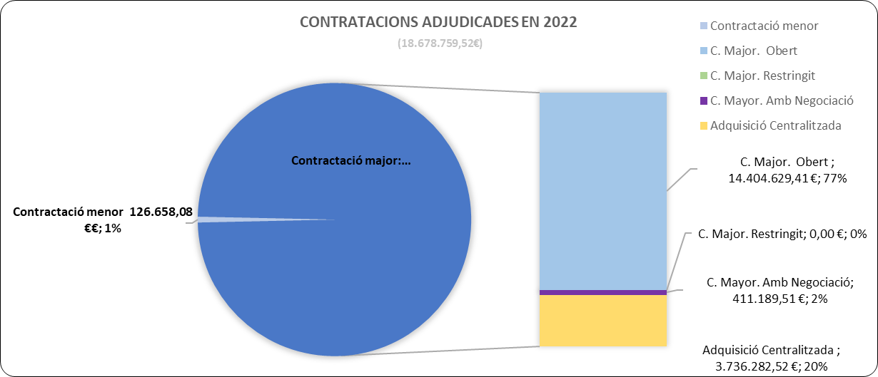

Contractació major
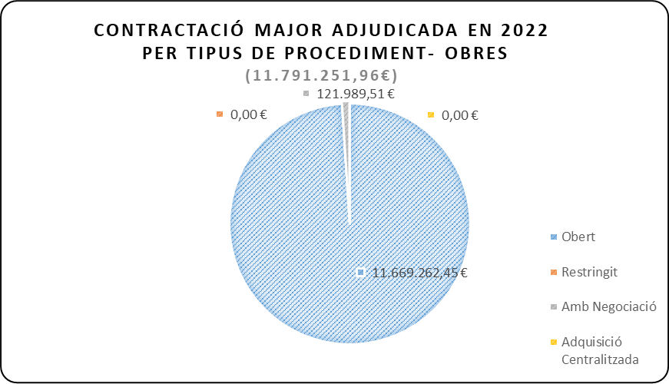 | 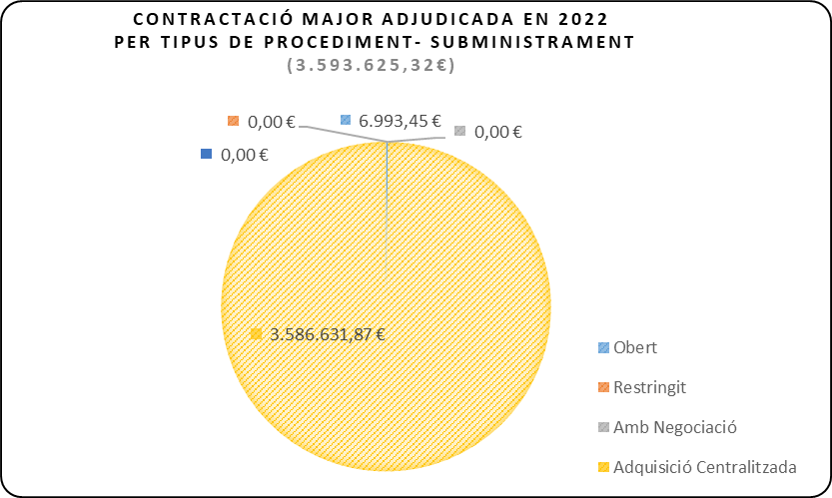
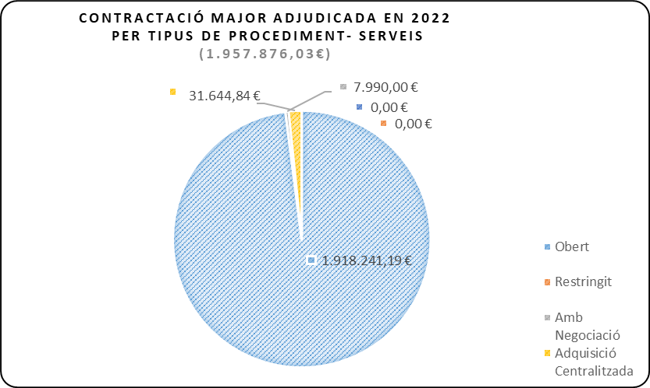 | 

